متوسطة: بجاوي العربي-بسكرة. | الامتحان التجريبي في مادة العلوم الفيزيائية  والتكنولوجية | العام الدراسي: 2023/2024.
المستوى: الرابعة متوسط. |  | المدة: ساعة ونصف.
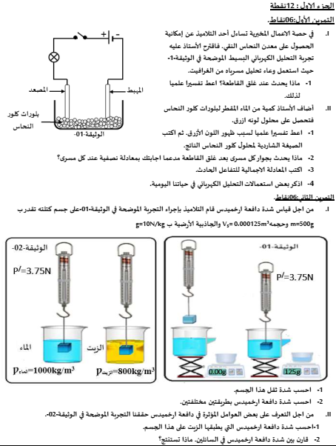
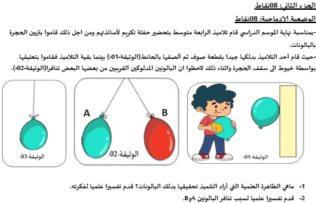3 -على اعتبار البالون A بالوثيقة (2) في حالة توازن اذكر القوى المؤثرة عليه ثم مثلها بسلم رسم
تعطى : كتلة البالون g0.2 والجاذبية الارضية: g=10N/Kg قوة شد الخيط T=0.003N
-استنتج شدة القوة الثالثة
4- الوثيقة (3) البالون في وضعية توازن اذكر نص شرطا التوازن في هذه الحالة .

استاذة المادة تتمنى لكم
التوفيق والنجاح.

2/2

